LATVIJAS PAŠVALDĪBU SAVIENĪBAS 3. KONGRESA
LĒMUMS

1994.gada 28.janvārī
Jūrmala

Par LR Satversmes papildināšanu ar nodalu "Pašvaldības"
LPS 3. kongress, iepazinies ar LR situāciju ekonomika, likumdošana un budžeta veidošanā
nolemj:

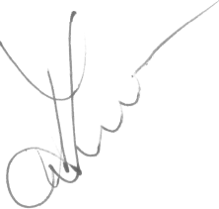
- Ierosināt LR Saeimai LR Satversmes papildināšanu ar nodaļu "Pašvaldības".
- Uzdot LPS domei panākt augstāk minēto izmaiņu atbilstoši LPS kongresa
lēmumiem un Eiropas hartai "Par vietējo pašpārvaldi" ieviešanu līdz jauno
pašvaldību vēlēšanām 1994.gada 22.maijā.
LPS priekšsēdētājs
A.Jaunsleinis

